TW-GY308气固相固定床催化反应实验装置

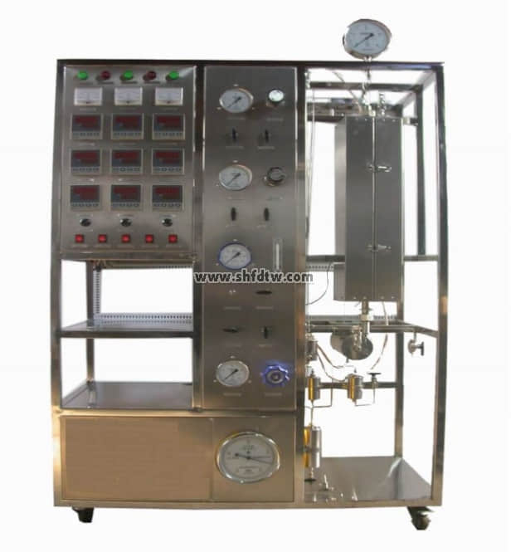

装置功能

1、用于固定床教学和工艺数据的测定。  
2、科学研究催化剂评选及寿命试验。  
3、可作加氢、脱氢、氧化、烃化、芳构化、氨化等有机催化反应。  
  
主要配置  
固定床反应器、预热器、加热炉、混合器、冷凝器、气液分离器、转子流量计、湿式气体流量计、计量泵、压力表、温控仪表、不锈钢框架、控制屏。  
  
公用设施  
水：装置需冷却水，自带和自来水管相连的接口。  
电：电压AC220V，功率4.0KW，标准单相三线制。每个实验室需配置1～2个接地点（安全地及信号地）。  
  
技术参数  
1、小型管式固定床反应器：φ20×550mm，304不锈钢材质；热电偶套管，φ3mm，内插Φ1mm热电偶；催化剂装填量：5-30ml；最高使用压力，0.2MPa.  
2、反应器加热炉：230×230×500mm，开启式三段加热，总功率：3KW，加热形式：碳化硅炉管+金属内衬，最高使用温度：600℃。  
3、预热器：304不锈钢，内径φ10mm，长度250mm，内有防返混及防沟流装置；使用温度：室温-400℃，使用压力，常压。  
4、流量计：采用LZB-3（40~400ml/min）型气体流量计两支,流量计自带调节阀。  
5、微型隔膜计量泵：最大流量：3L/h，冲程频率120n/min，吸程2m，工作功率：30W。  
6、压力表：量程:0~0.6MPa，分别对气体的压力和反应器压力进行测定。  
7、混合器：304不锈钢材质，容积约50ml，在预热器入口前将各原料汇合并一同送入预热器。  
8、冷凝器：ф40×400mm，材质：304不锈钢。出口气体冷却除去多余的水分。  
9、气液分离器：ф50×150mm，材质：304不锈钢。  
10、各项操作及压力、流量的显示、调节、控制全在控制屏面板进行。  
11、框架为304不锈钢材质，结构紧凑，外形美观，流程简单、操作方便。  
12、外形尺寸：1600×550×1900mm（长×宽×高），外形为可移动式设计，带3寸双刹车轮。  
  
测控组成

|  |  |  |  |
| --- | --- | --- | --- |
| 变量 | 检测机构 | 显示机构 | 执行机构 |
| 气体流量 | 转子流量计 | 转子流量计 | 手动阀控 |
| 液体加入量 | 计量泵 | 数字流量显示仪 | 冲程频率调节 |
| 预热温度 | K型热电偶 | 数字温度控制仪 | 固态调压模块 |
| 加热炉温度 | K型热电偶 | 数字温度控制仪 | 固态调压模块 |
| 反应温度 | K型热电偶 | 数字温度仪表 | 无 |
| 反应压力 | 指针式压力表 | 压力表就地显示 | 无 |